Россия Федерациязындағы  Хакас Республика  Муниципальнай пÿдiстiн устағ-пастаа  Саяногорск город | 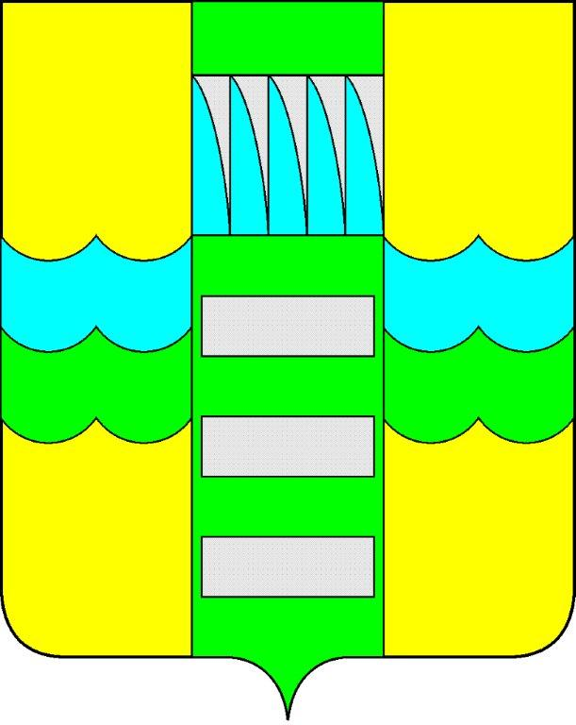 | Республика Хакасия в составе  Российской Федерации  Администрация муниципального образования  город Саяногорск

ПОСТАНОВЛЕНИЕ

от 14.08.2015г № 818

О поощрении

На основании постановления Администрации муниципального образования город Саяногорск № 248 от 21.02.2011г. «О Почетной грамоте Главы муниципального образования г. Саяногорск», протокола №56 от 14.08.2015г. заседания комиссии по награждению Почетной грамотой Главы муниципального образования город Саяногорск, руководствуясь ст. 30, 32 Устава муниципального образования г. Саяногорск, утвержденного решением Саяногорского городского Совета депутатов 31 мая 2005 г. №35,

П О С Т А Н О В Л Я Ю:

- За многолетний, добросовестный труд в органах местного самоуправления и в связи с юбилейным днем рождения наградить Почетной грамотой Главы муниципального образования г.Саяногорск руководителя «Бюджетно-финансового управления администрации города Саяногорска» Пожар Ирину Викторовну.
2. Информационно-аналитическому отделу Администрации муниципального образования город Саяногорск подготовить Почетную грамоту, опубликовать настоящее постановление в средствах массовой информации и разместить на официальном сайте Администрации муниципального образования город Саяногорск.
3. Настоящее Постановление вступает в силу со дня его официального опубликования.
4. Контроль над исполнением данного постановления возложить на управляющего делами Администрации муниципального образования г. Саяногорск.

Глава муниципального образования  город Саяногорск | Л.М. Быков

